如何处理厨卫等常见漏水现象
- 厨卫间渗漏
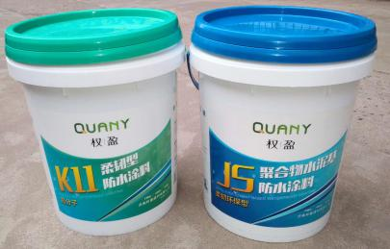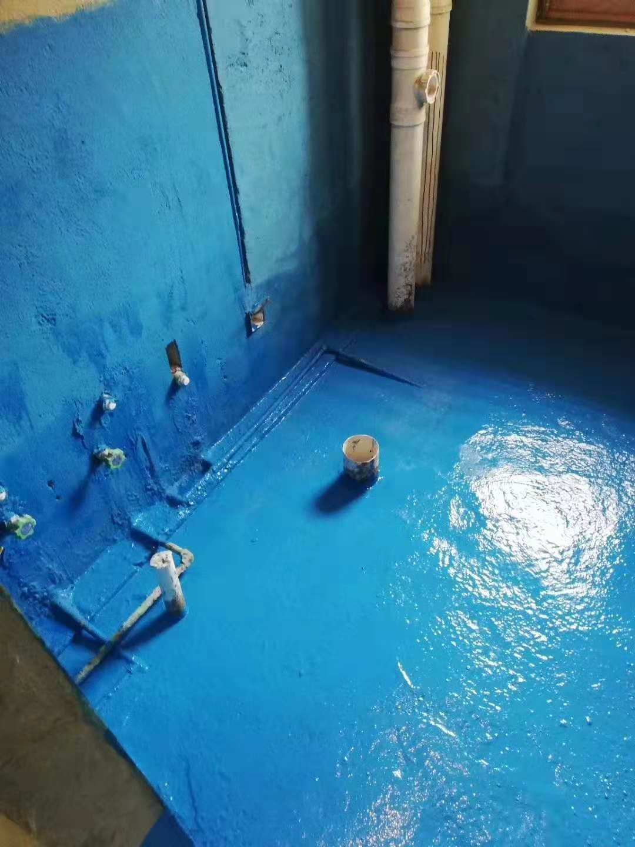
1.厨卫间产生的渗漏现象
原因分析：沉箱式卫生间未设置侧排地漏或TTC同层排水系统；沉箱内采用架空工艺施工，砖垛密集，导致排水不畅；侧排地漏高于结构高。
2.吊洞渗漏
原因分析:防水的薄弱环节,后期吊洞砂浆收缩引起缝隙。
解决方案：凿除4~5CM砂浆层并向洞周边延伸2~3CM刷防水,然后用补偿收缩砂浆收口。
3.烟道渗漏
原因分析:卫生间烟道根部未设置砼反坎或反坎高度不足（沉箱式卫生间），引起渗漏。
解决方案：凿除4~5CM砂浆层并向洞周边延伸2~3CM刷防水涂料,然后用补偿收缩砂浆收口。
二、外墙、阳台或露台、空调孔、透气孔等部位
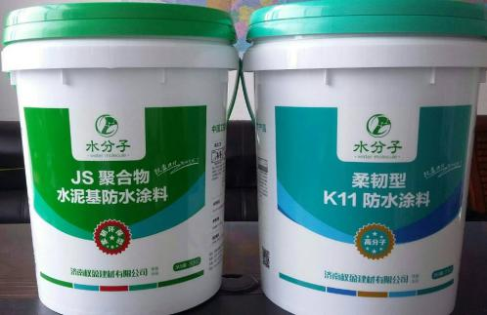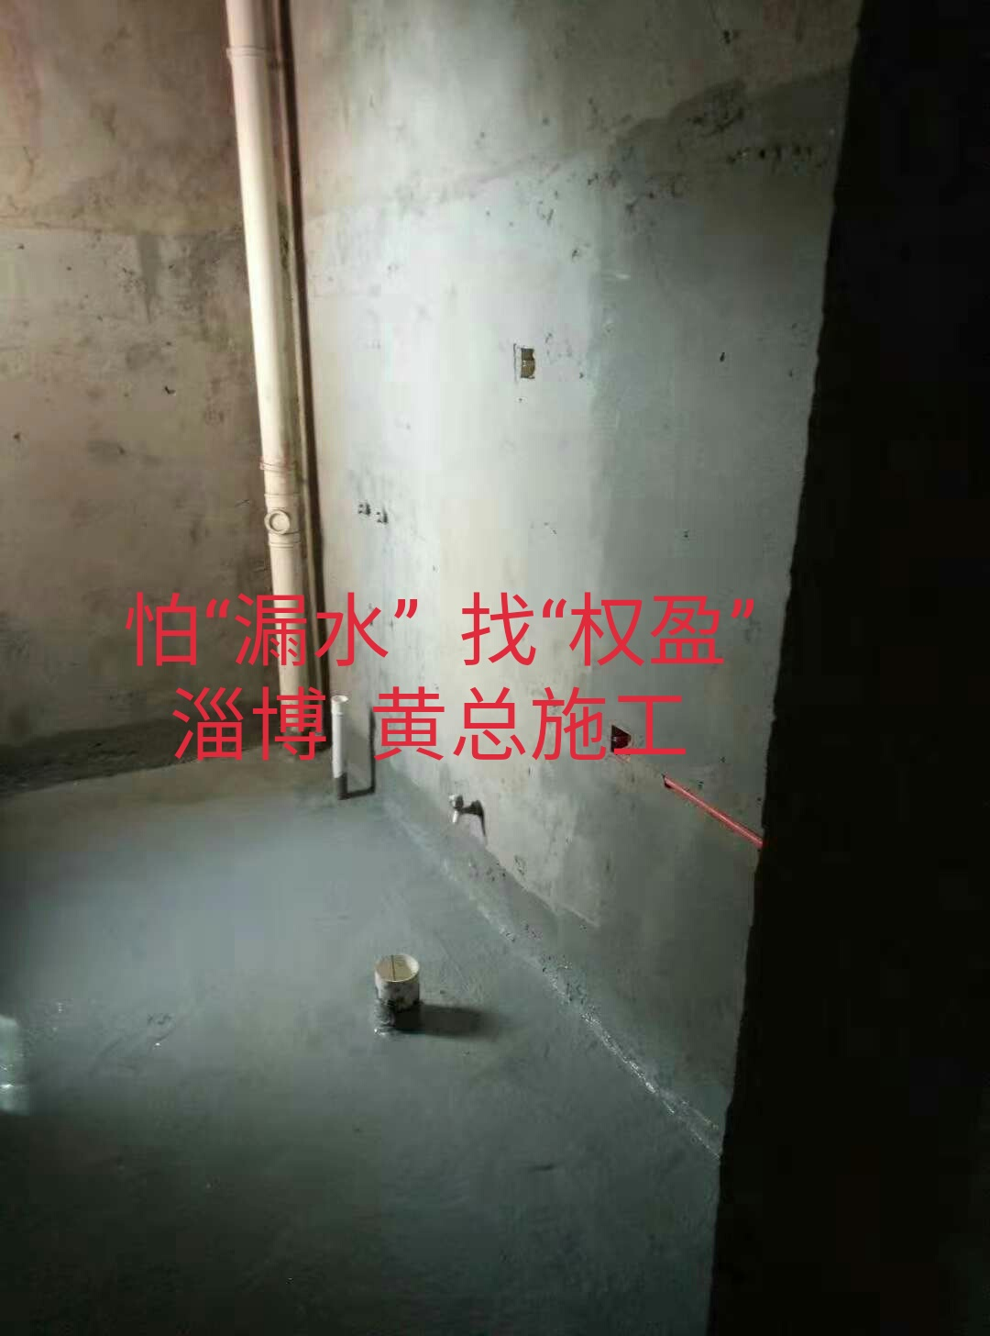
1.外墙渗漏
原因分析：砌筑外墙与主体结构交接部位灰缝不密实（顶砌、塞缝或竖向接缝），产生裂缝，造成渗漏。
解决方案：
1）凿开裂缝周围3~5CM宽的V型槽，并且深入砼层处，找到渗漏点，用防水砂浆找平，分层做防水。
2）找出不同材质交接处，切掉砂浆层，贴防裂网，做底层砂浆然后刷防水，再做砂浆面层。
2.燃气管处渗漏分析及解决方案
原因分析：钢套管与燃气管、外墙抹灰层间存在缝隙。
解决方案：在钢套管与燃气管、外墙抹灰层间使用耐候密封胶。
3.线管盒处渗漏分析及解决方案
原因分析：沿外墙壁线管处渗入，沿着线管流通，从内墙线盒处渗出。
解决方案：在外墙壁线管与墙体交接处，打出喇叭状凹槽，先刷防水涂料，再采用耐候密封胶收口。
4.外墙天沟造成渗漏
渗漏原因：成品天沟间隙过大造成雨水顺墙面流淌，导致内墙渗漏。
维修加强方案：缝隙较大的天沟重新安装，缝隙较小的天沟用耐候硅胶封堵保证屋面排水不顺墙面下淌。
5.外墙线条造成渗漏
渗漏原因：由于线条处结构未上翻，大雨墙面淋水，水慢慢顺着线条往墙内渗透。
维修加强方案：
1）凿除线条上部200mm高至砌体基层，并凹进去20-30mm；
2）清理基层，再用防水砂浆与原粉刷层补平；
3）刷双组分聚氨酯防水两道1.5mm；
4）两侧小露台墙体四周根部也同样处理，防止雨水从此处渗入外墙保温层内；
5）外墙淋水、露台蓄水试验确保不漏后恢复面层。
后续方案：后期施工楼栋所有外墙及线条四周增设砼止水反坎高度200mm。
6.堵洞处理不当造成渗漏
渗漏原因：脚手架眼未作特殊防渗漏处理夹杂钢管、钢丝绳。
处理方案（内墙）：将钢管、钢丝绳取出，再对该位置用膨胀砼封堵并涂刷聚合物防水涂料，最后用防水砂浆抹灰收面。
7.管线安装不当造成渗漏
渗漏原因：外窗管线安装开孔不当造成外墙渗漏。
处理方案（内墙）：在内墙壁线管与墙体交接处，打出喇叭状凹槽，先刷防水涂料，再采用耐候密封胶收口。
8.露台反梁渗漏
原因分析：反梁变更，后浇存在施工冷缝；推拉门下坎砖砌而成。
处理措施：对施工缝注浆处理，重新施作防水；重新浇筑砼反坎。
9.空调管处淋水渗漏分析及解决方案
原因分析:未调整流水坡度空调洞口倒泛水，且PVC管外边缘与外墙抹灰层交接处渗漏。
解决方案：重新钻扎，找好流水坡度，并外扩管洞口，做防水涂膜。
三、屋面渗漏
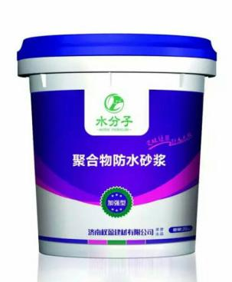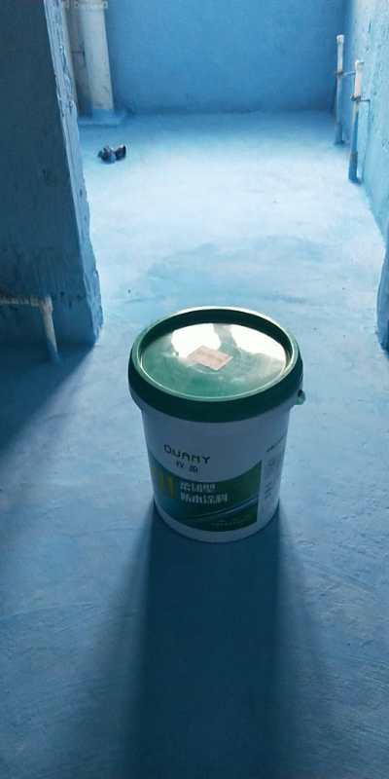
1.出屋面结构砌体墙根部渗漏
原因分析：反坎太低；防水上返高度不足；未设置砼反坎或反坎质量较差。
预防措施：外墙周边设置砼反坎；墙体根部附加防水。
2.坡屋面脊板交接处渗漏
原因分析：由于屋面两折板交接处施工难度较大，很难控制折角部位混凝土密实度，致使此部位出现渗漏。
维修加强方案：
1）从下部把渗漏点凿出，再从上部把该部位疏松混凝土凿除。
2）清理基层，先用干硬性微膨胀水泥分层封堵密实，再用水泥防水砂浆粉面。
3）表面扩大涂刷双组份聚氨酯防水两道1.5毫米。
4）待淋水试验不漏后，再恢复面层。
3. 出屋面管道井处渗漏
原因分析：管道井为现浇结构，未与屋面一次浇筑成型，造成管道井与屋面交接处不密实导致渗漏。
维修加强方案：
1）从管道井周边把该部位疏松混凝土凿除；
2）清理基层，用“堵漏王”等防水堵漏材料分层封堵；
3）阴阳角防水附加层上反高度400；
4）淋水试验确认不漏后恢复面层。
后期建议：管道井上翻400-500高与屋面砼一次性浇筑。
4.积水面与砌体墙交接造成渗漏
渗漏原因：平屋面与墙体交接处未设置砼反坎， 引起三层高窗处墙体渗漏。
维修加强方案：该部位砌体墙体宽度为300，凿除100宽300高砌体，改为现浇混凝土+聚氨酯防水处理，恢复外立面装饰。

